信息管理学院学术报告会

「辨章学术征文献，考镜源流体道心」
──图书文献与学术研究的心路历程与心得分享
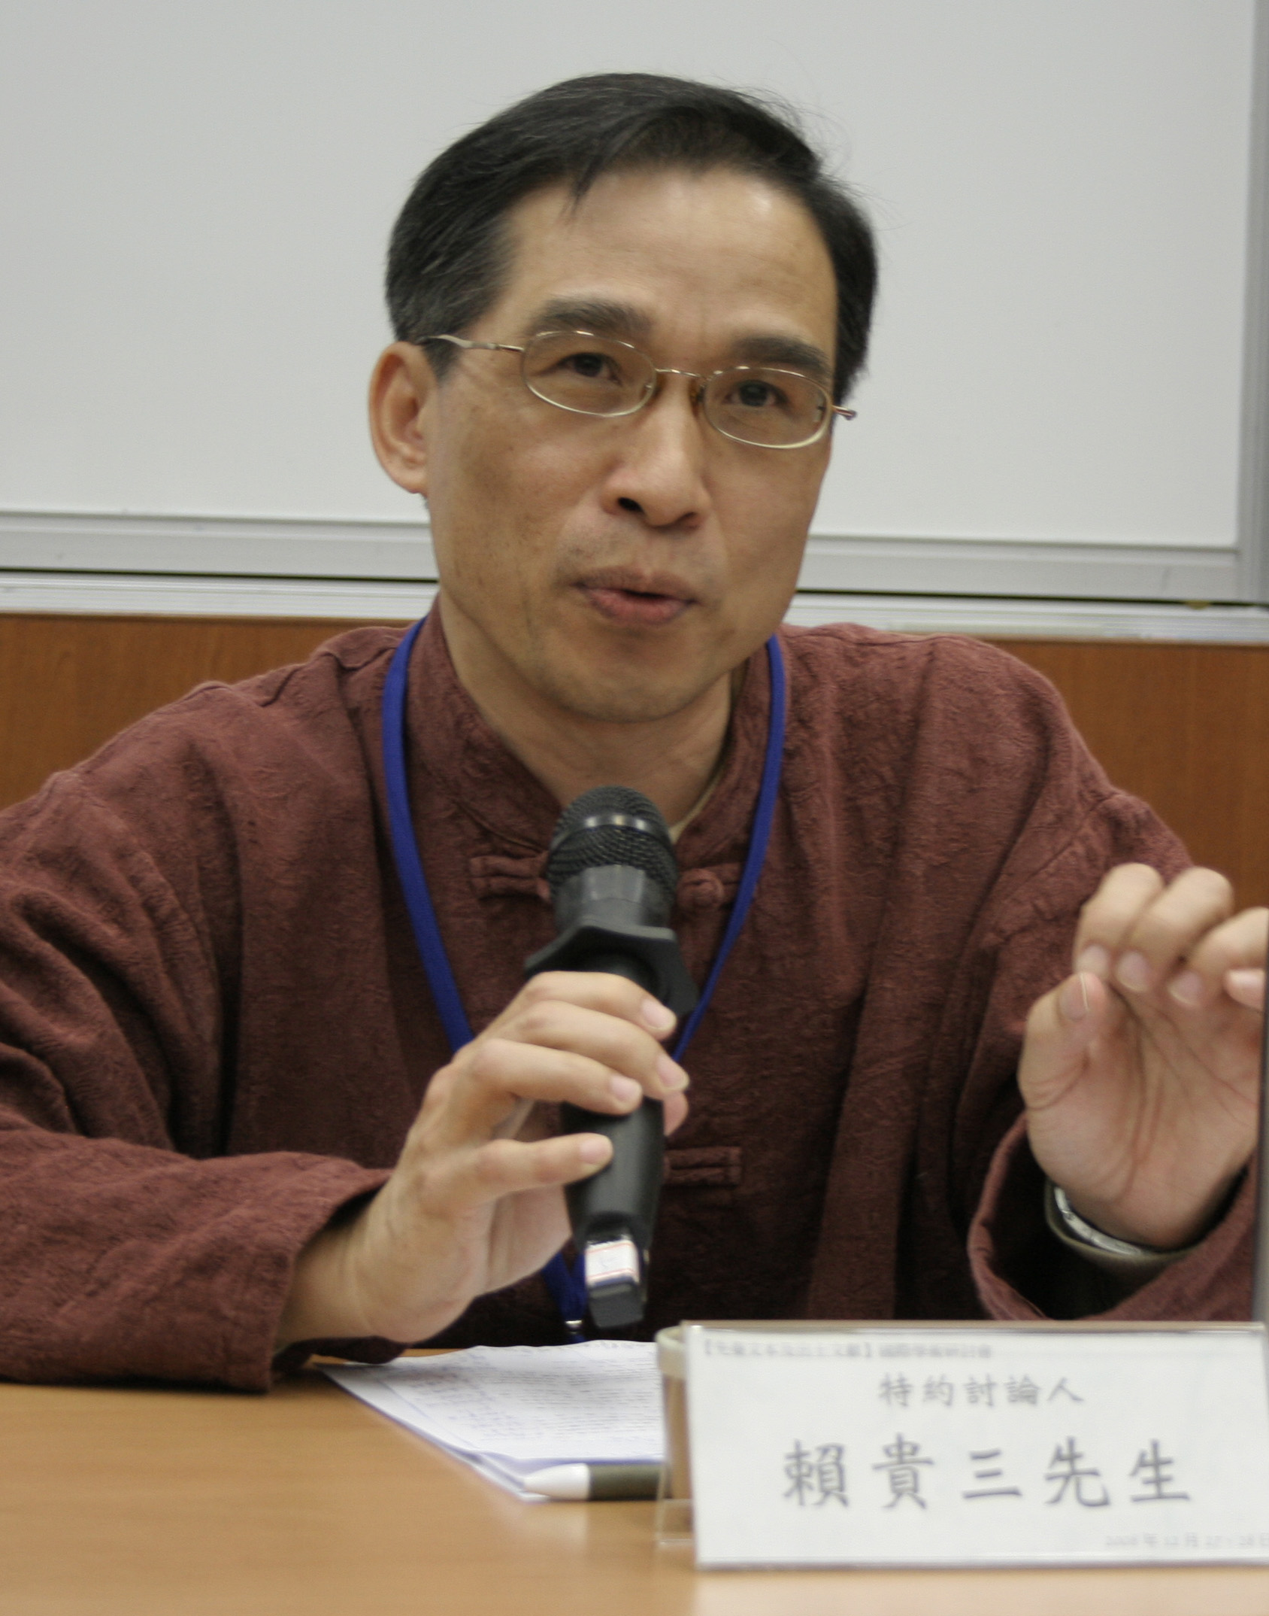
报告提要：
讲座以「辨章学术征文献，考镜源流体道心」──图书文献与学术研究的心路历程与心得分享为题，主要从六个方面进行阐述，即一、家训启蒙：「积善堂中流善庆，秘书里内远书香」；二、志学嗜书：「家徒四壁惜字纸，道蕴三才宝图书」；三、工读柱下：「因缘校理黉宫笥，顺序清排馆阁匣」；四、深造上庠：「宋版欣逢修易业，清刻细究阐通儒」；五、钻研乐学：「上穷碧落下黄泉，动手动脚找东西」；六、博文游艺：「手稿铅镌新旧访，东西汉籍古今求」。
主讲人简介：
赖贵三，男，文学博士，台湾师范大学国文学系教授、博士生导师，荷兰国立莱顿大学汉学研究院客座教授，大韩民国外国语大学校中国学部客座教授，台北保安宫保生民间宗教学院教授，山东大学学位评定委员会博士研究生合作指导教授。台湾师范大学国际汉学研究所所长、南一书局高中国文新教材编辑审订教授委员、泰宇出版股份有限公司职业学校国文科主编。历任台湾师范大学人文教育研究中心组长、中国训诂学会秘书长、台湾师范大学国际汉学研究所筹备处主任、台湾章法学会第一届理事会理事、中国经学研究会第六届理事会理事、国际儒学联合会第四届理事会理事、国际中国文化研究学会第一届副秘书长。
时 间：2012年10月10日 13:30-15:10
地 点：黑龙江大学2号教学楼520

